TIN BÀI VỀ CHUYÊN ĐỀ CẤP TRƯỜNG
Tuyên truyền Luật bình đẳng giới-Giáo dục giới tính và chăm sóc sức khỏe vị thành niên ( tổ Văn phòng thực hiện)
Sáng nay ngày 27/3/2023 trường THCS Trần Phú giao cho Tổ Văn phòng tổ chức thực hiện chuyên đề cấp trường với chủ đề tuyên truyền Luật bình đẳng giới- Giới dục giới tính và chăm sóc sức khoẻ vị thành niên. Về tham dự có đc Bùi Thị Thúy Hằng-ĐUV-TBXH xã, đc Lê Thị Thu Giang-PBT DTN xã cùng tất cả CBGVNV và HS toàn trường dự đông đủ. Chuyên đề đã cung cấp cho các em học sinh nhiều kiến thức về Luật bình đẳng giới, Giáo dục giới tính và chăm sóc sức khoẻ vị thành niên, có nhiều câu hỏi và tình huống thiết thực cho học sinh trả lời và trò chơi vui nhọn cho các em tham gia rất bổ ích và ý nghĩa. Nhà trường chân thành sự có mặt của các đc đại diện cho VHTT của xã về dự góp phần cho chuyên đề cấp trường của tổ Văn phòng thành công tốt đẹp.
Một số hình ảnh minh họa của chuyên đề sáng ngày 27/3/2023

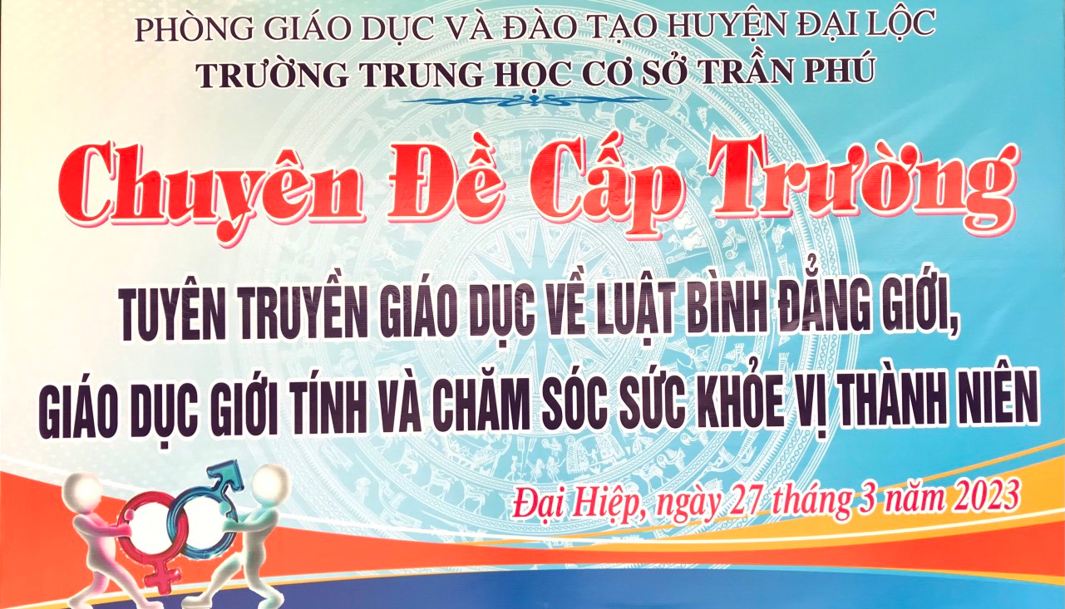

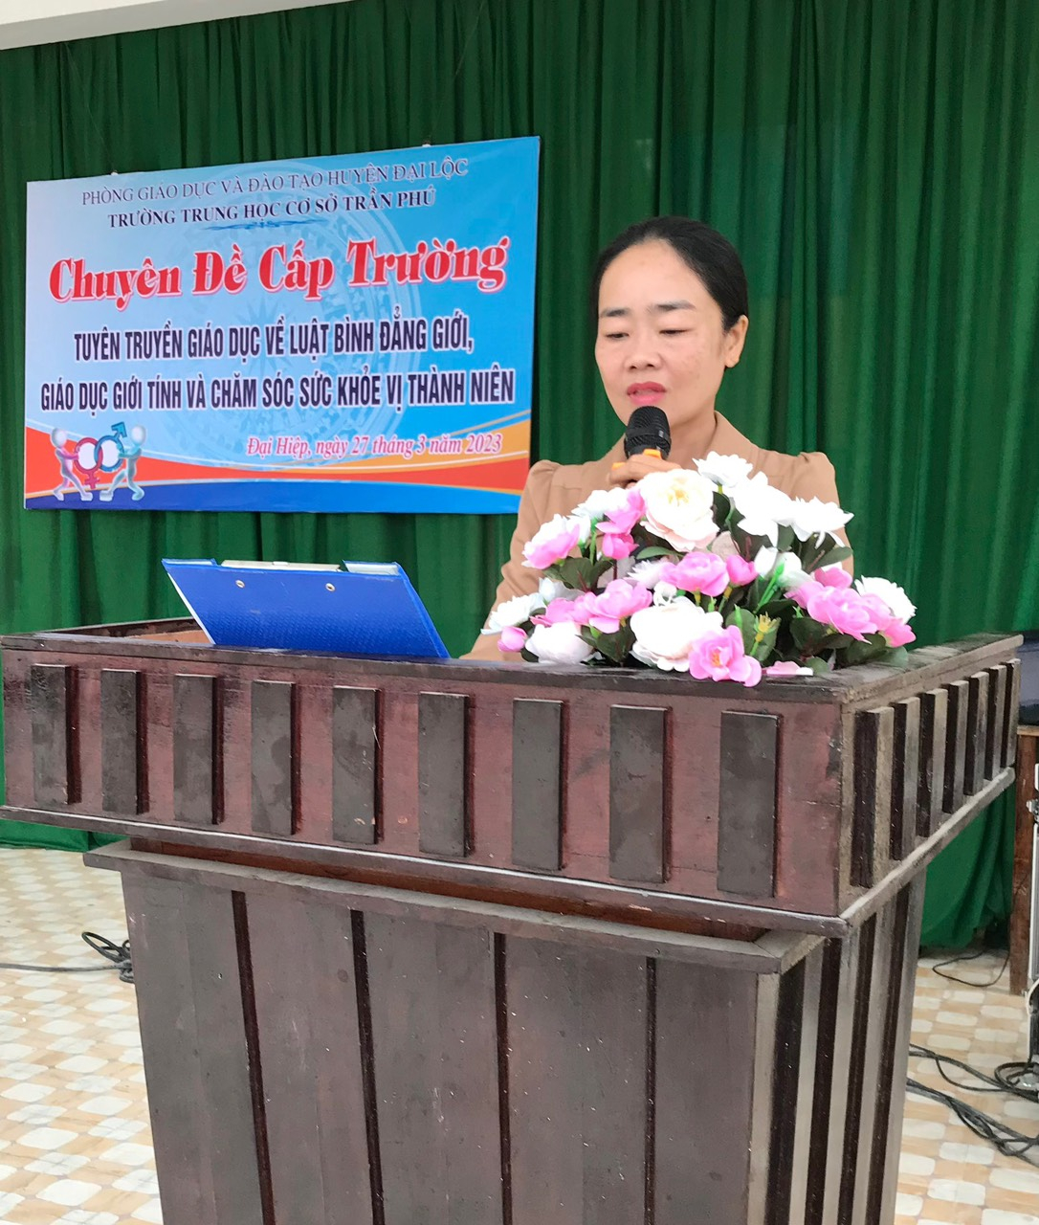
Cô Nguyễn Nguyên Li Uyên TPT ổn định tổ chức
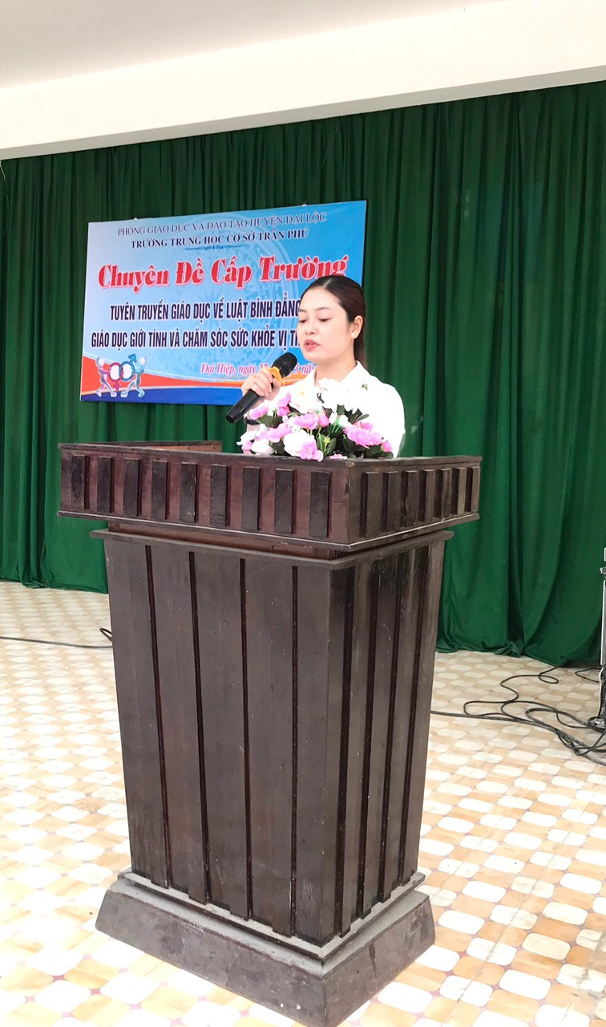

Cô Huỳnh Thị Ti Na báo cáo chuyên đề

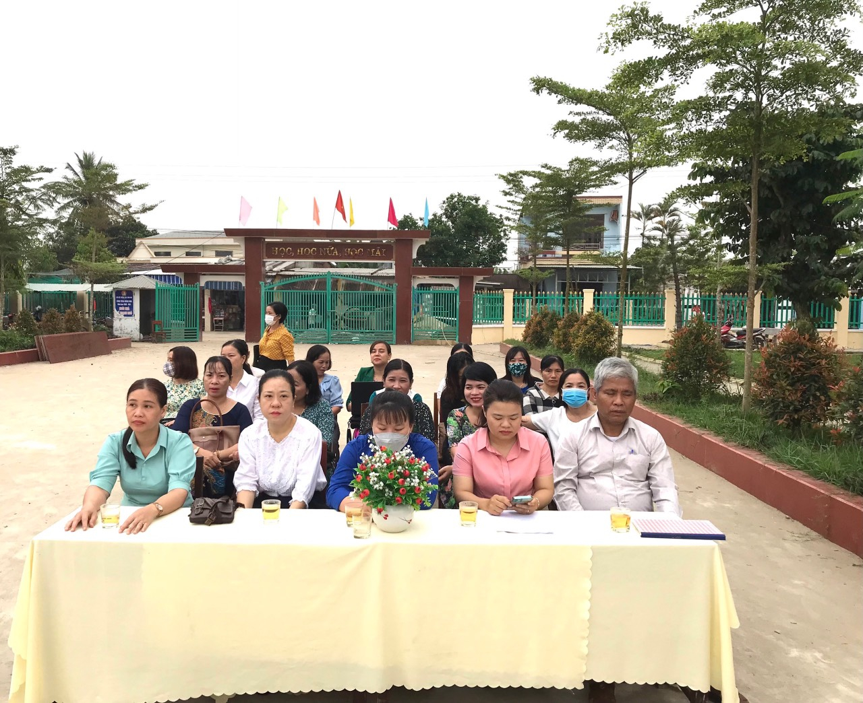
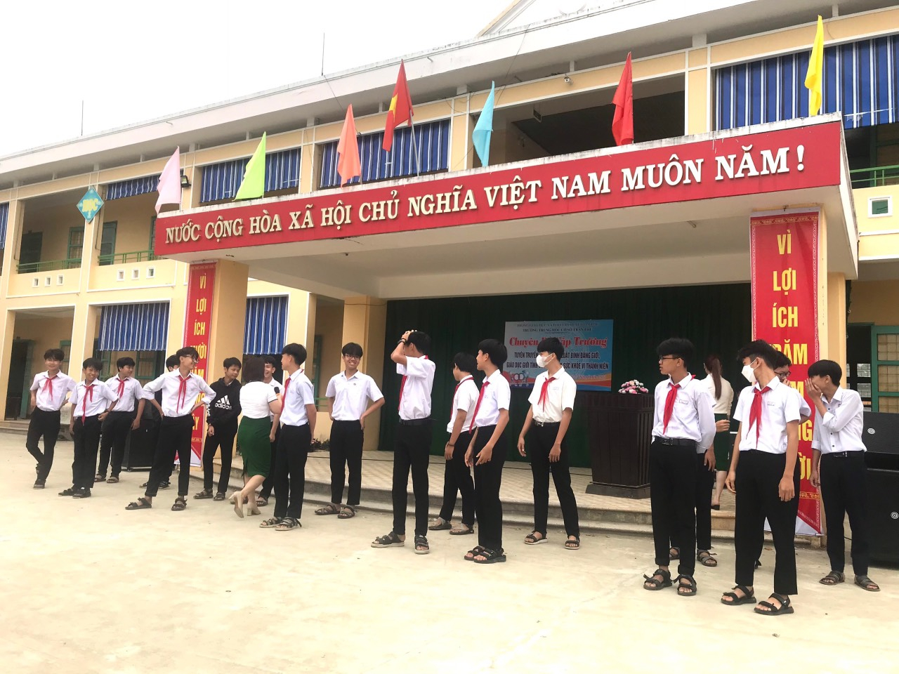
Cô Trần Thị Thúy Hồng TTVP đặt câu hỏi và giao lưu cùng học sinh

